Les fonctions affines

Vocabulaire
1. Une fonction affine est une fonction qui peut s'écrire sous la forme f:x↦ax+b.
Par exemple, g:x↦2x+7 et f:x↦−3x+0,5 sont des fonctions affines.
2. Le nombre a s'appelle le coefficient directeur et le nombre b s'appelle l'ordonnée à l'origine.
3. Une fonction linéaire est une fonction affine dont l'ordonnée à l'origine est nulle.
Par exemple, les fonctions u:x↦−75x et v:x↦3x sont des fonctions linéaires.

Représentation graphique
La représentation graphique des fonctions affines et linéaires est toujours une droite.
Pour les fonctions linéaires, cette droite passe par l'origine du repère et les images f(x) sont proportionnelles aux nombres x.
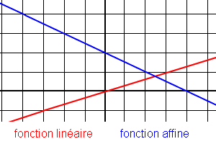

Coefficient directeur et ordonnée à l'origine sur un graphique
A partir de la représentation graphique d'une fonction affine, on peut lire graphiquement son coefficient directeur et son ordonnée à l'origine.
Pour lire le coefficient directeur, on se place sur la droite, puis on se déplace horizontalement de 1 à droite puis on regarde de combien on doit monter ou descendre pour revenir sur la droite.
Pour lire l'ordonnée à l'origine, on lit l'ordonnée du point où la droite coupe l'axe vertical des ordonnées.
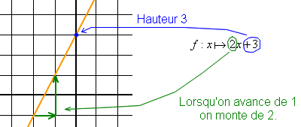
Quelle est l'expression de la fonction représentée sur le graphique ci-dessou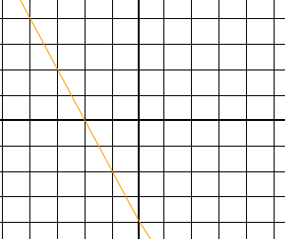

Exercice 1
Quelle est l'image de -2 par la fonction définie pour tout x par f(x)=3x+4?
Exercice 2
Quelle est l'image de -3 par la fonction définie pour tout x par f(x)=3x2-33 ?
Exercice 3
On considère la fonction définie pour tout x par f(x)=-7x+3.
Ecris sous la forme d'une fraction l'image de par f.
Exercice 4
On considère la fonction définie pour tout x par .
Ecris le nombre entier égal à .
Exercice 5
Quelle est l'image de -2 par la fonction définie pour tout x par f(x)=x3+x2+x+1 ?
Exercice 6
La courbe bleue représente une fonction f. Quelle est l'image de zéro par f ?
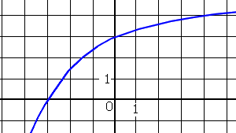
Exercice 7
On considère la fonction f définie pour tout x par f(x)=-3x+7.
Quel est l'antécédent de -8 par f?
Exercice 8
On considère la fonction f définie pour tout x par f(x)=2x2+9.
Donne un antécédent de 17 par f.
Exercice 9
La courbe bleue représente une fonction f.
Quel est l'antécédent de 4 par f ?
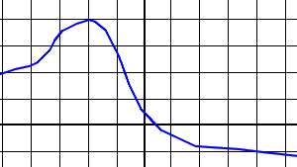

Exercice 10
La fonction définie par f(x)=2x²-3 est-elle une fonction affine?
Exercice 11
La fonction définie par f(x)=-7x+3 est-elle une fonction linéaire ?
Exercice 12
La droite ci-dessous est la représentation graphique d'une fonction affine f.
Quel est son coefficient directeur?
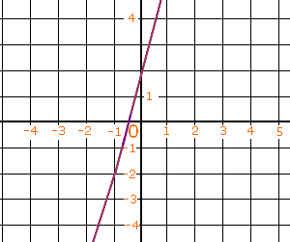
Exercice 13
La droite ci-dessous est la représentation graphique d'une fonction affine f.
Quelle est son ordonnée à l'origine?
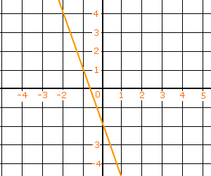
Exercice 14
Laquelle des droites ci-dessous représente la fonction définie pour tout x par f(x)=4x-3?
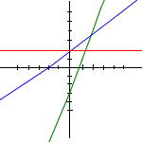

Exercice 15
La droite ci-dessous est la représentation graphique d'une fonction affine de la forme f(x)=ax+b.
Quels sont les nombres a et b?
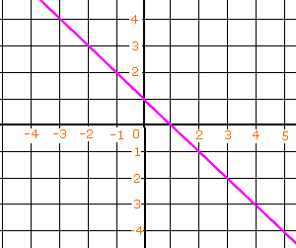

Exercice 16
f est une fonction linéaire. On sait que f(3)=450. Combien vaut f(8)?
Exercice 17
f est une fonction affine. On sait que f(-2)=1 et f(1)=-2. Quelle est son expression?
Exercice 18
f est une fonction affine. On sait que f(3)=32 et f(5)=40. Détermine l'expression de cette fonction sous la forme f(x)=ax+b. Quelles valeurs trouves-tu pour a et b?

